Отчёт по лабораторной работе №11

Дисциплина: операционные системы

Лебедева Алёна Алексеевна

Содержание

# Цель работы

Изучить основы программирования в оболочке ОС UNIX. Научится писать более сложные командные файлы с использованием логических управляющих конструкций и циклов.

# Задание

1. Используякомандыgetoptsgrep,написатькомандныйфайл,которыйанализирует командную строку с ключами:

* -iinputfile—прочитатьданныеизуказанногофайла; – -ooutputfile—вывестиданныевуказанныйфайл;
* -pшаблон—указатьшаблондляпоиска;
* -C—различатьбольшиеималыебуквы;
* -n—выдаватьномерастрок. а затем ищет в указанном файле нужные строки, определяемые ключом -p.

1. НаписатьнаязыкеСипрограмму,котораявводитчислоиопределяет,являетсялионо больше нуля, меньше нуля или равно нулю. Затем программа завершается с помощью функции exit(n), передавая информацию в о коде завершения в оболочку. Команд- ный файл должен вызывать эту программу и, проанализировав с помощью команды $?, выдать сообщение о том, какое число было введено.
2. Написатькомандныйфайл,создающийуказанноечислофайлов,пронумерованных последовательно от 1 до 𝑁 (например 1.tmp, 2.tmp, 3.tmp,4.tmp и т.д.). Число файлов, которые необходимо создать, передаётся в аргументы командной строки. Этот же ко- мандный файл должен уметь удалять все созданные им файлы (если они существуют).
3. Написатькомандныйфайл,которыйспомощьюкомандыtarзапаковываетвархив все файлы в указанной директории. Модифицировать его так, чтобы запаковывались только те файлы, которые были изменены менее недели тому назад (использовать команду find).

# Выполнение лабораторной работы

1. Используя команды getopts grep, написала командный файл, который анализирует командную строку с ключами: – -iinputfile — прочитать данные из указанного файла; – -ooutputfile — вывести данные в указанный файл; – -pшаблон — указать шаблон для поиска; – -C — различать большие и малые буквы; – -n — выдавать номера строк.

(рис. [-@fig:001])

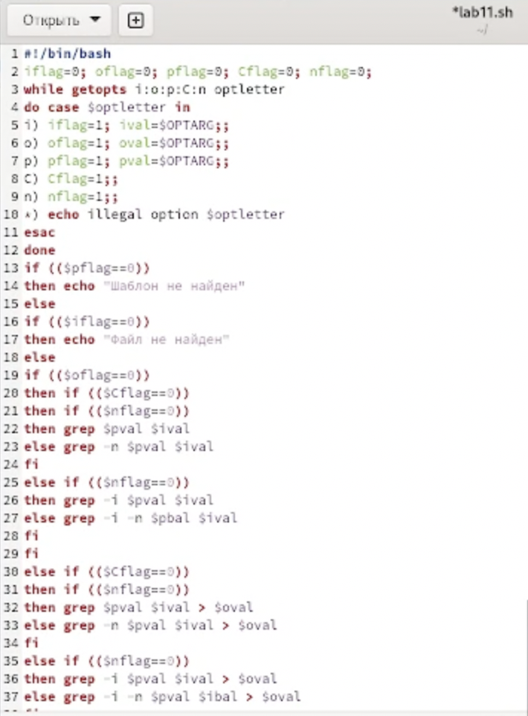

script1

(рис. [-@fig:002])

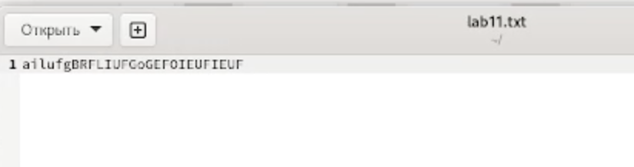

текст

(рис. [-@fig:003])

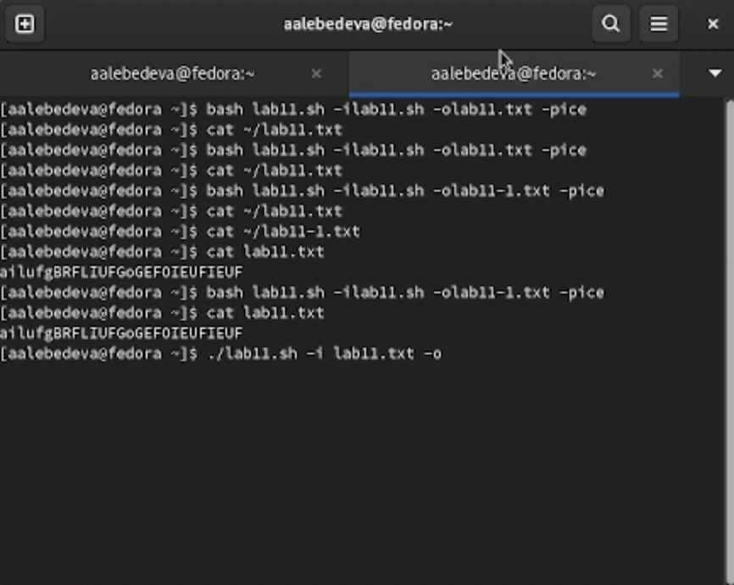

терминал

1. Написала на языке Си программу, которая вводит число и определяет, является ли оно больше нуля, меньше нуля или равно нулю. Затем программа завершается с помощью функции exit(n), передавая информацию в о коде завершения в оболочку. Командный файл должен вызывать эту программу и, проанализировав с помощью команды $?, выдать сообщение о том, какое число было введено.

* (рис. [-@fig:004])

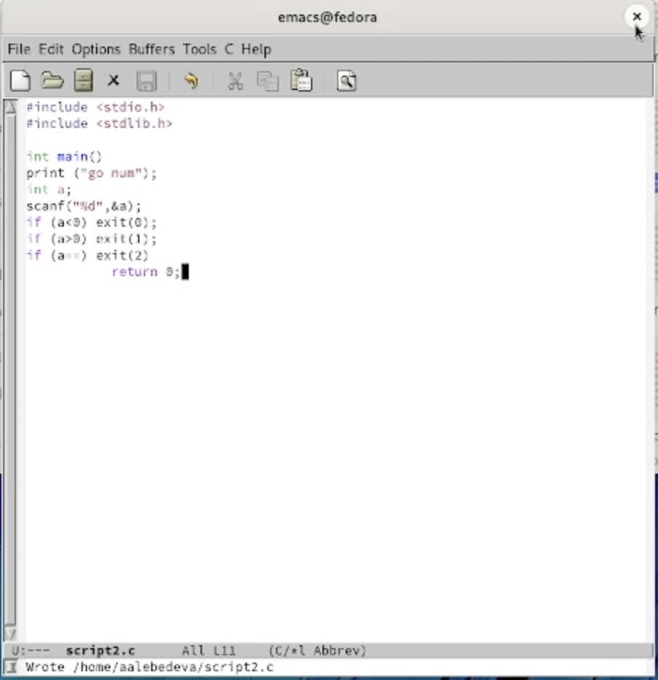

скрипт1

(рис. [-@fig:005])

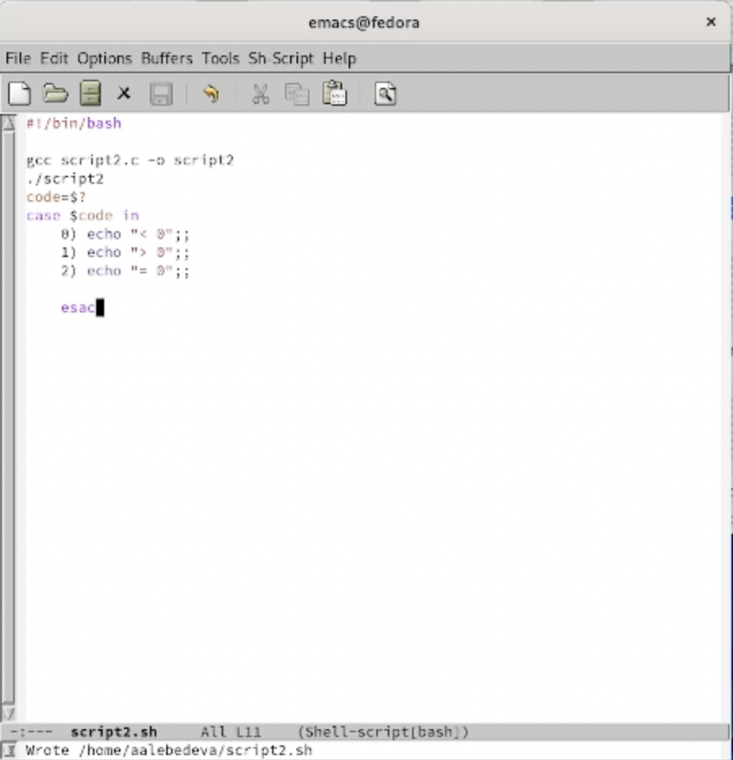

скрипт

(рис. [-@fig:006])

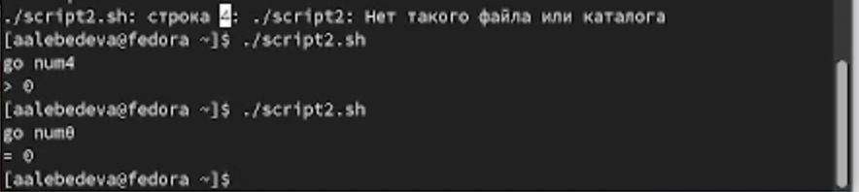

терминал

1. Написала командный файл, создающий указанное число файлов, пронумерованных последовательно от 1 до N (например 1.tmp, 2.tmp, 3.tmp, 4.tmp и т.д.). Число файлов, которые необходимо создать, передаётся в аргументы командной строки. Этот же командный файл должен уметь удалять все созданные им файлы

(рис. [-@fig:007])

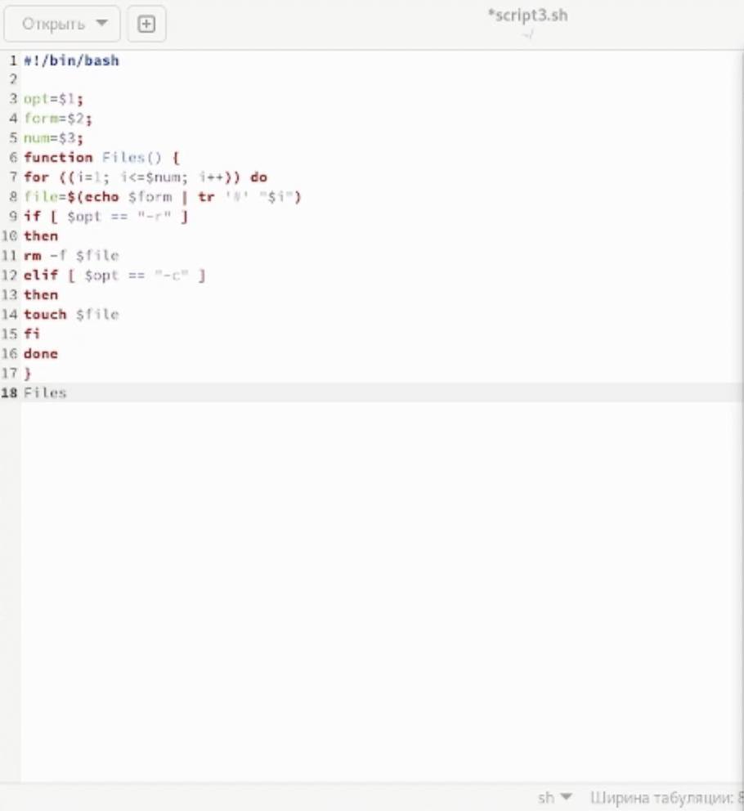

скрипт

(рис. [-@fig:008])

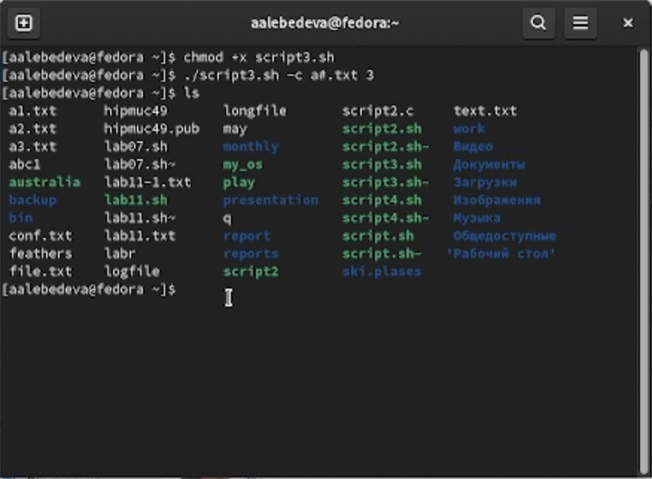

терминал

# Контрольные вопросы

1. Команда getopts является встроенной командой командной оболочки bash, предназначенной для разбора параметров сценариев. Она обрабатывает исключительно однобуквенные параметры как с аргументами, так и без них и этого вполне достаточно для передачи сценариям любых входных данных.
2. При генерации имен используют метасимволы: произвольная (возможно пустая) последовательность символов; ? один произвольный символ; […] любой из символов, указанных в скобках перечислением и/или с указанием диапазона; cat f* выдаст все файлы каталога, начинающиеся с “f”; cat f выдаст все файлы, содержащие “f”; cat program.? выдаст файлы данного каталога с однобуквенными расширениями, скажем “program.c” и “program.o”, но не выдаст “program.com”; cat [a-d]* выдаст файлы, которые начинаются с “a”, “b”, “c”, “d”. Аналогичный эффект дадут и команды “cat [abcd]” и ”cat [bdac]”.
3. Операторы && и || являются управляющими операторами. Если в командной строке стоит command1 && command2, то command2 выполняется в том, и только в том случае, если статус выхода из команды command1 равен нулю, что говорит об успешном ее завершении. Аналогично, если командная строка имеет вид command1 || command2, то команда command2 выполняется тогда, и только тогда, когда статус выхода из команды command1 отличен от нуля.
4. Оператор break завершает выполнение ближайшего включающего цикла или условного оператора, в котором он отображается.
5. Команда true всегда возвращает ноль в качестве выходного статуса для индикации успеха. Команда false всегда возвращает не-ноль в качестве выходного статуса для индикации неудачи. Во всех управляющих конструкциях в качестве логического значения используется код возврата из программы, указанной в качестве условия. Код возврата 0 – истина, любое другое значение – ложь. Программа true – всегда завершается с кодом 0, false – всегда завершается с кодом 1.
6. Введенная строка означает условие существования файла mans/i.$s
7. Цикл While выполняется до тех пор, пока указанное в нем условие истинно. Когда указанное условие становится ложным - цикл завершается. Цикл Until выполняется до тех пор, пока указанное в нем условие ложно.

# Выводы

Изучила основы программирования в оболочке ОС UNIX. Научилась писать более сложные командные файлы с использованием логических управляющих конструкций и циклов.